**FACULTÉ DES SCIENCES ET DES TECHNOLOGIES**

**(FST)**

**Troisieme Annee**

**RAPPORT**

**Sur le travail de Laboratoire #05**

**COURS**

**Linux**

**PROFESSEUR**

**Ismael Saint Amour**

**PREPARE PAR:**

**Peterson CHERY**

**SESSION**

**I**

29/11/2024

2) Creation deux utilisateurs peter et peterson

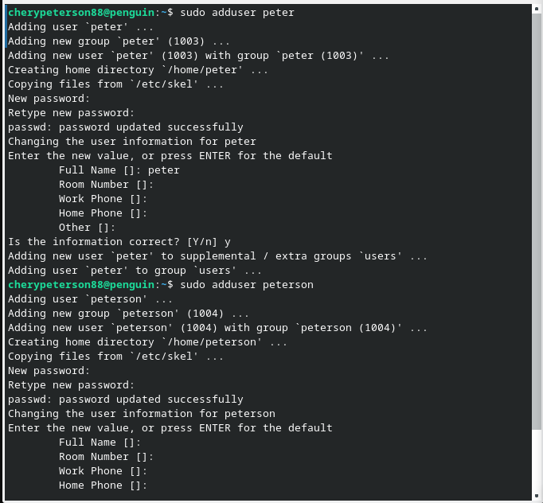

Verifier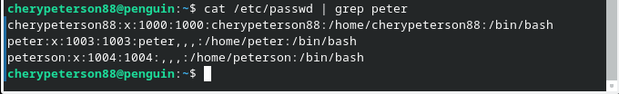

Changez les mots de pass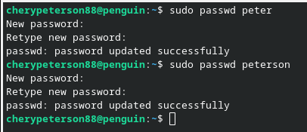

Supprimer les utilisateur puis les verifiers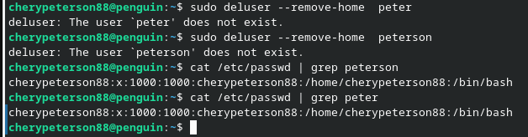

3) Creation des groupes

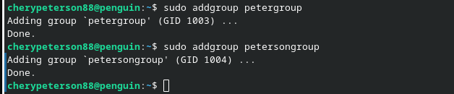

Ajout des utilisateurs

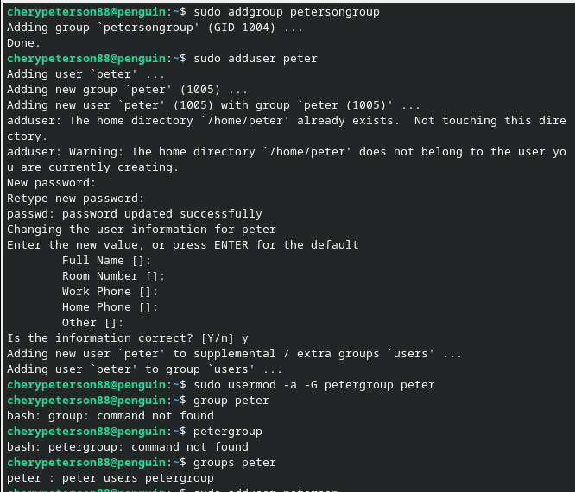

Suppression des groupes et des utilisateur et les verifiers

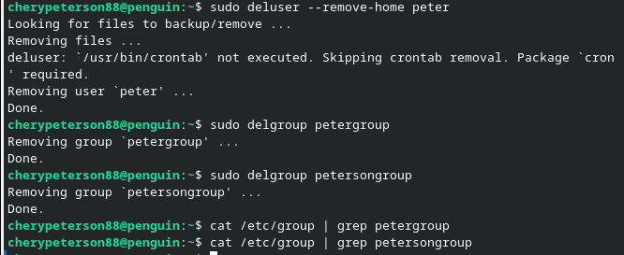

4) Gestion des services 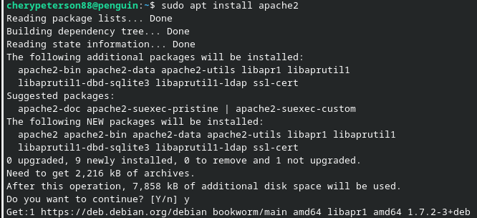

7)Identifier PID

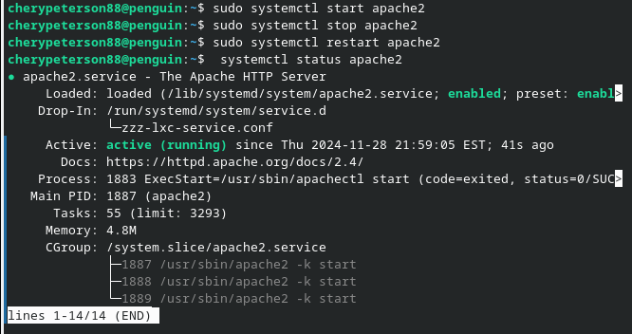

6) Comparaison ps , top et htop

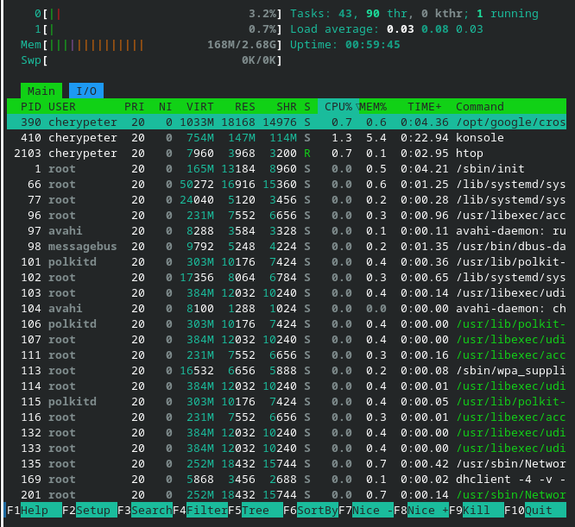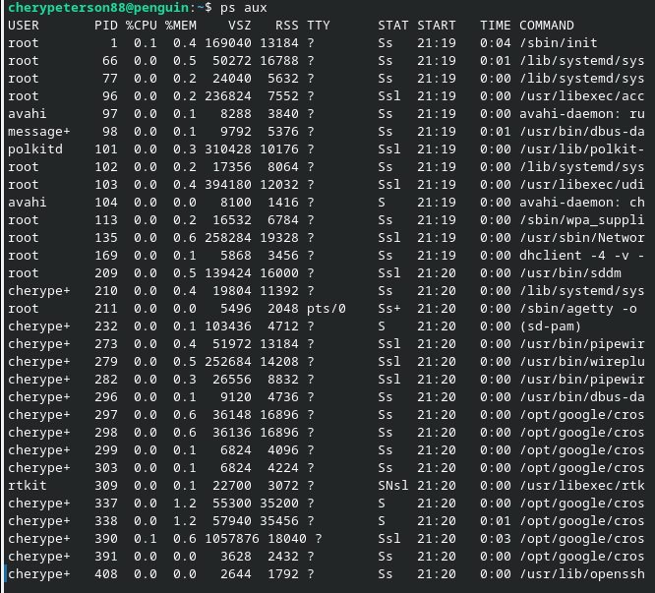

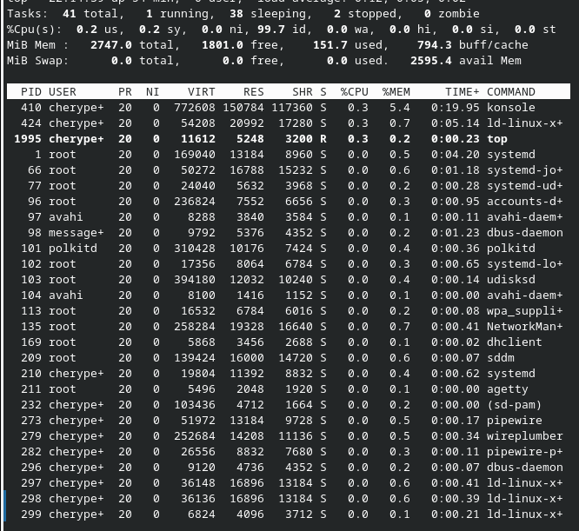

9) Creation des fichiers texte

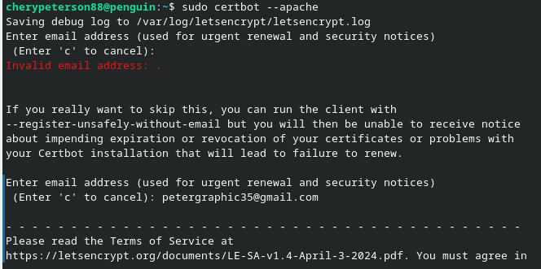

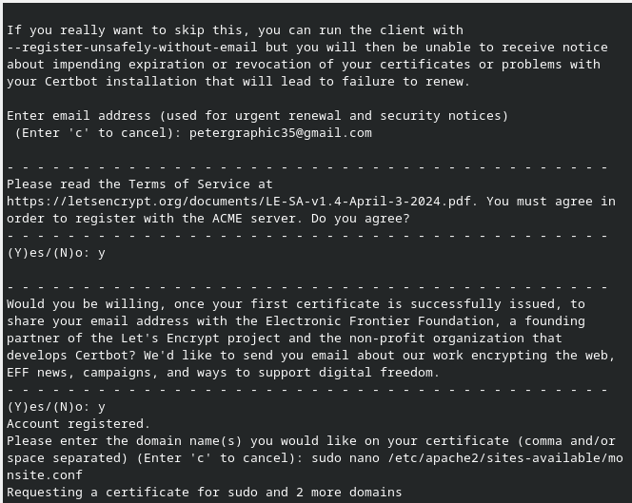

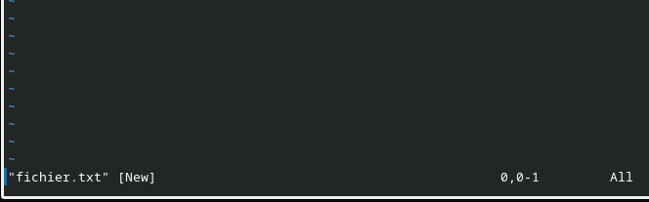

Conclusion:

J’ai appris les compétences nécessaires pour créer et gérer des utilisateurs et groupes sur linux.